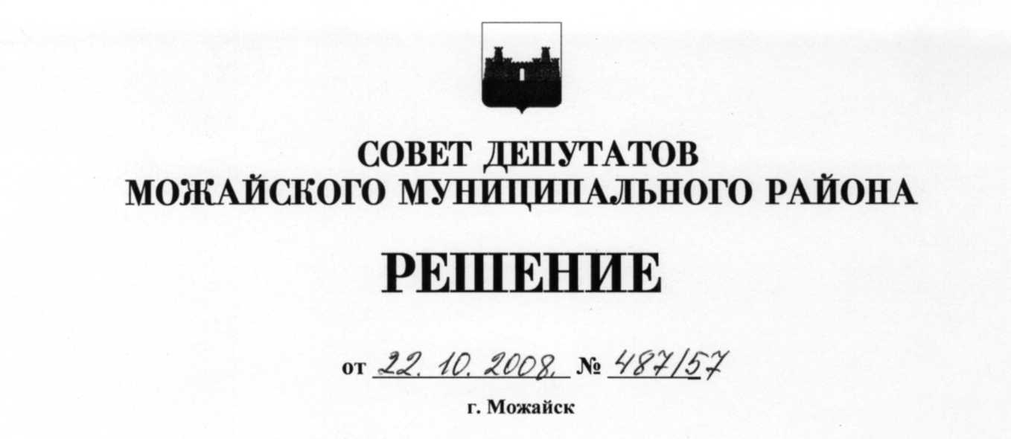

О внесении изменений и дополнений в решение Совета депутатов Можайского муниципального района от 11.04.2007 № 378/43 «Об утверждении муниципальной программы»

На основании постановления Правительства Российской Федерации от 10.04.2008 № 257 «О внесении изменений в некоторые акты Правительства Российской Федерации по вопросам реализации федеральной целевой программы «Жилище» на 2002 - 2010 годы и признании утратившим силу постановления Правительства Российской Федерации от 29 декабря 2004 г. № 866», постановления Правительства Московской области от 29.08.2008 № 749/32 «О внесении изменений в постановление Правительства Московской области от № 238/12 «Об утверждении Порядка формирования органами местного самоуправления списка молодых семей - участников подпрограммы «Обеспечение жильем молодых семей» областной целевой программы «Жилище» на 2006 - 2010 годы», руководствуясь решением Совета депутатов Можайского муниципального района от № 437/53 «О внесении изменений в решение Совета депутатов Можайского муниципального района от 11.04.2007 № 378/43 «Об утверждении муниципальной программы», Уставом Можайского муниципального района Московской области, Совет депутатов Можайского муниципального района, РЕШИЛ:

1. Внести в муниципальную программу «Обеспечение жильем молодых семей Можайского муниципального района Московской области на 2007 - 2010 годы» (далее -муниципальная программа), утвержденную решением Совета депутатов Можайского муниципального района от 11.04.2007 № 378/43 (в редакции от 09.04.2008 № 437/53), следующие изменения и дополнения:
- по тексту муниципальной программы слово «субсидия» в соответствующих числе и падеже заменить словами «социальная выплата» в соответствующих числе и падеже;
- в абзаце втором раздела «Введение» слово «участником» заменить словом «участницей»;
- в разделе «Основные мероприятия Программы и методы их реализации»:
а) в пункте 1 абзаца четвертого слово «участниках» заменить словом «участницах»;
б) в пункте 4 абзаца четвертого слова «свидетельств на приобретение жилья» заменить словами «свидетельств о праве на получение социальной выплаты на приобретение (строительство) жилья»;
в) предложение «В качестве механизма доведения субсидии до молодой семьи используется свидетельство на приобретение (строительство) жилья (далее - свидетельство).» изложить в следующей редакции:
«В качестве механизма доведения социальной выплаты до молодой семьи используется свидетельство о праве на получение социальной выплаты на приобретение (строительство) жилья (далее - свидетельство).»;
г) абзац тринадцатый дополнить предложениями следующего содержания: «В случае, если члены молодой семьи проживают в разных муниципальных образованиях Московской области, для признания нуждающимися в улучшении жилищных условий, молодая семья обращается в уполномоченный орган по месту постоянного жительства одного из супругов. Определение уровня обеспеченности общей площадью жилого помещения осуществляется исходя из суммарной общей площади помещений, на которых проживают супруги, а также жилых помещений, принадлежащих им на праве собственности при наличии таких помещений и общего количества проживающих в этих помещениях».
2. Опубликовать настоящее решение в газете «Новая жизнь».
